Отчёт по заданию «Поиск выхода из лабиринта»
1. Описание задачи и выбранных паттернов.
Разработать гибкую, расширяемую программу для загрузки лабиринта из файла, поиска пути от старта до выхода с возможностью выбора алгоритма, визуализации процесса и экспериментального сравнения алгоритмов.
Используемы паттерны:
Builder – порождающий, скрывает сложность создания лабиринта из файла (парсинг символов, определение координат старта/выхода, инициализация сетки). Позволяет в будущем добавить новые форматы файлов без изменения основного кода.
Strategy – поведенческий, инкапсулирует различные алгоритмы поиска пути в отдельных классах. Позволяет динамически переключать стратегию во время выполнения.
Observer – поведенческий, механизм уведомлений между решателем лабиринта консольным отображением. При изменении состояния (начало поиска, найден путь, ошибка) все подписанные наблюдатели автоматически получают события.
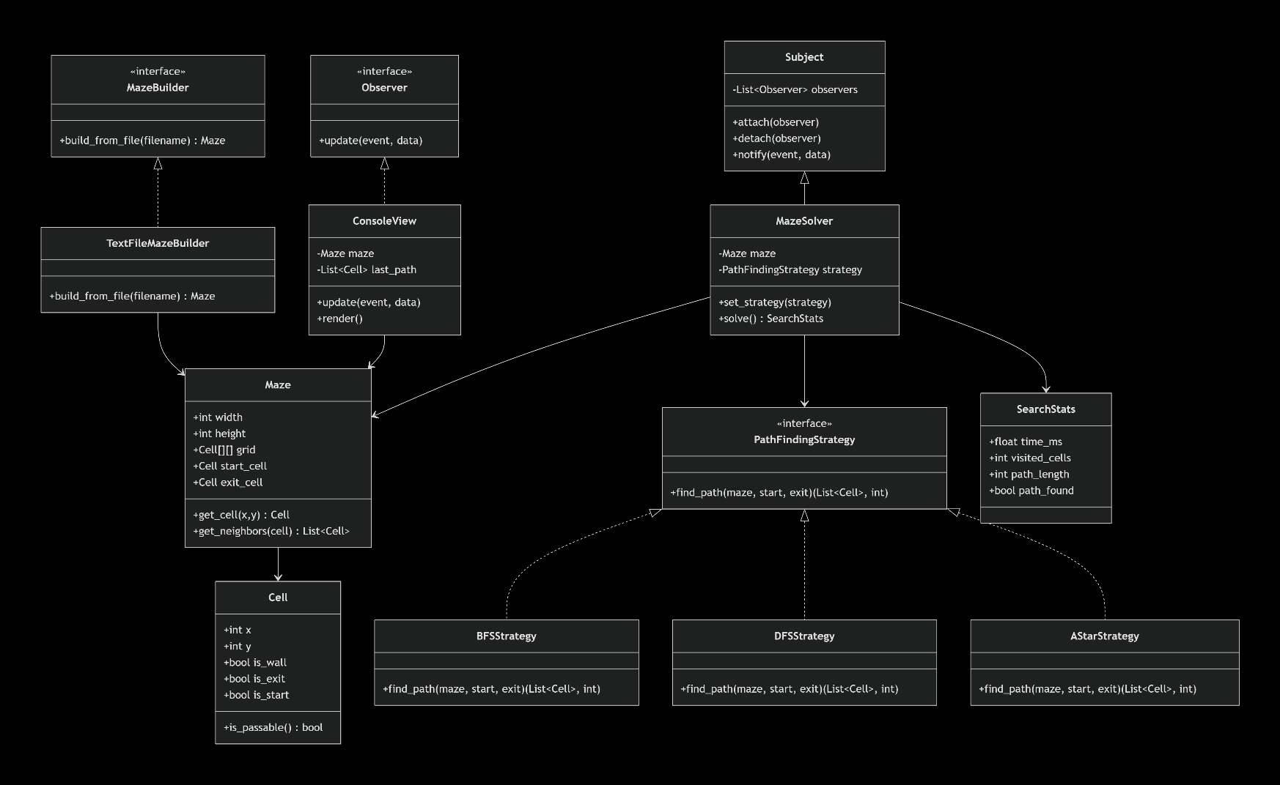
2. Листинги ключевых классов или ссылка на репозиторий.
Ссылка на репозиторий.
3. Результаты экспериментов (таблицы, графики).
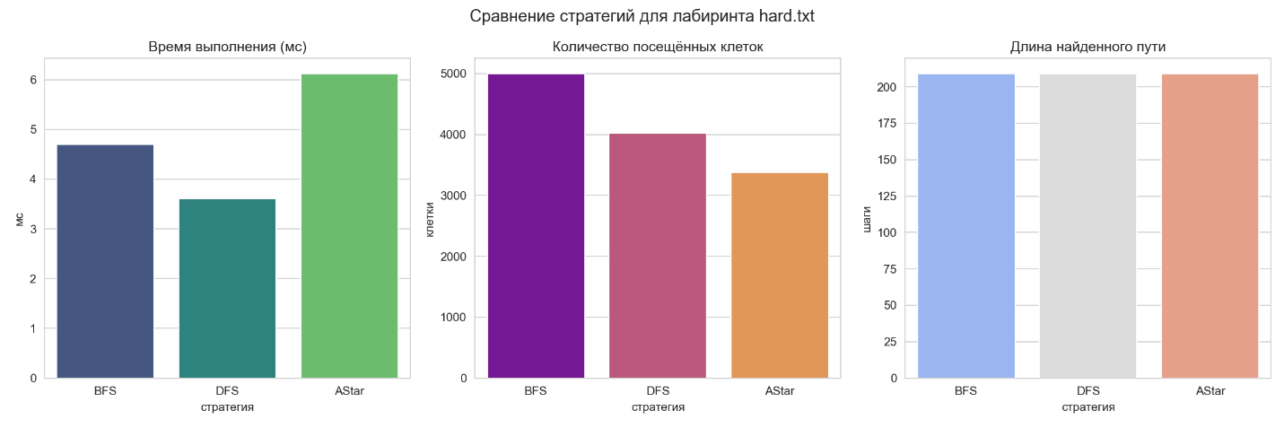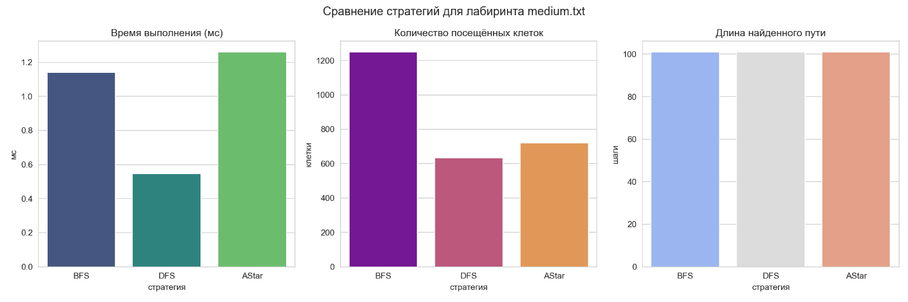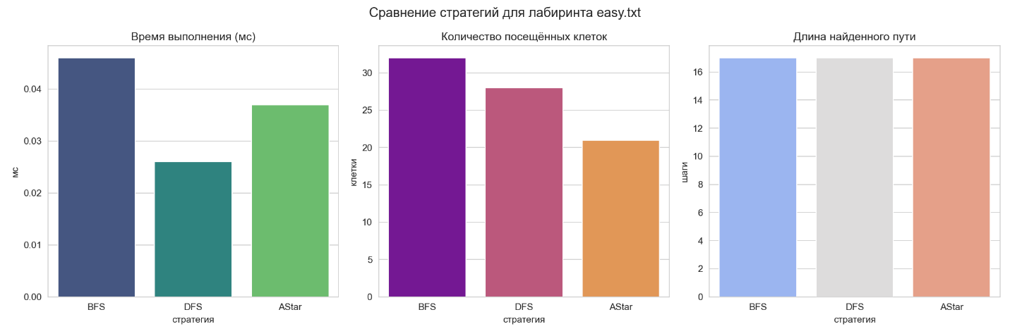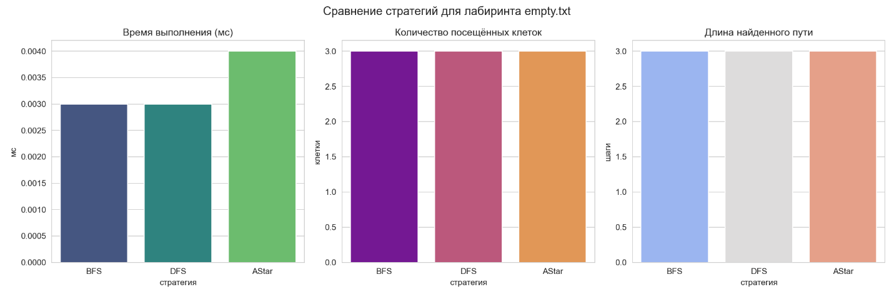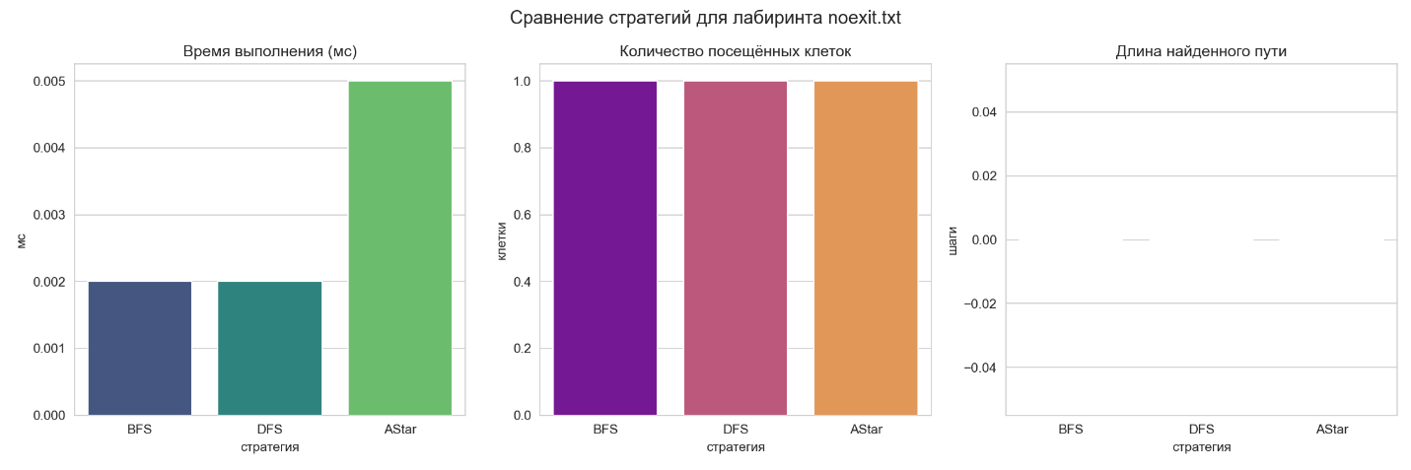
4. Анализ эффективности алгоритмов и применимости паттернов.
Маленький лабиринт: DFS оказывается самым быстрым. A* показывает наименьшее количество просмотренных клеток (21), что свидетельствует о хорошей направленности эвристики, но его время чуть выше, чем у DFS, из-за затрат на поддержание приоритетной очереди. BFS – самый медленный. Вывод: на маленьких лабиринтах различия невелики, но DFS выигрывает по скорости.
Средний лабиринт: DFS более чем в два раза быстрее BFS и A*. A* посещает 721 клетку, но его время почти в 2 с лишним раза выше – это связано с накладными расходами на вычисление эвристики и работу с кучей. BFS посещает максимальное число клеток и занимает второе место по времени. В данном лабиринте наличие тупиков не заставило DFS уйти в очень глубокую ветку, он быстро нашёл выход, поэтому его эффективность максимальна.
Большой лабиринт: DFS снова быстрее всех. A* посетил наименьшее количество клеток что подтверждает его способность нацеливаться на цель. Однако из-за более тяжёлых операций с приоритетной очередью и частых вызовов эвристической функции A* оказался самым медленным. DFS остаётся лидером по времени, хотя он посетил больше клеток, чем A*.
Без выхода: при отсутствии пути все стратегии ведут себя одинаково корректно и быстро.
Пустой лабиринт: A* чуть медленнее из-за накладных расходов. На подобных простых структурах выбор алгоритма не имеет значения.
5. Вывод.
Применение паттернов и ООП превратило программу из монолитного скрипта в гибкий фреймворк для исследования алгоритмов поиска пути. Расширение функциональности (новые алгоритмы, форматы данных, интерфейсы) требует только добавления новых классов, а не изменения существующих. Builder позволяет легко добавить новый формат входных данных, Strategy – добавление нового алгоритма, а без Observer было бы тяжело изменить способ вывода, с ним достаточно вписать нового наблюдателя. Инкапсуляция клетки позволила централизованно хранить состояние (стена/проход/старт/выход) и метод is_passable().

